**Pourquoi galvaniser**

**La galvanisation à chaud apporte une protection remarquable contre la corrosion.**

Ce procédé industriel consistant à immerger des pièces en acier dans un bain de zinc en fusion à 450° C, après avoir effectué une préparation de surface minutieuse, confère au revêtement obtenu une longévité exceptionnelle dans des milieux d'utilisation très variés.

**Les atouts de la galvanisation**

* Une longévité exceptionnelle, souvent supérieure à 50 ans.
* Une protection totale extérieure et intérieure du fait de l’immersion intégrale des pièces galvanisée dans le zinc en fusion.
* Une protection sacrificielle en cas de blessure du revêtement, grâce à l'effet de pile produit entre l'acier et le zinc.   
  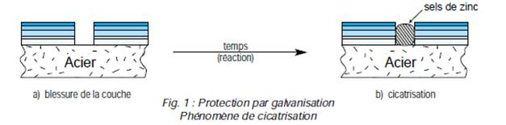
* Une résistance unique aux chocs et à l'abrasion car le zinc est lié métallurgiquement à l’acier.  
    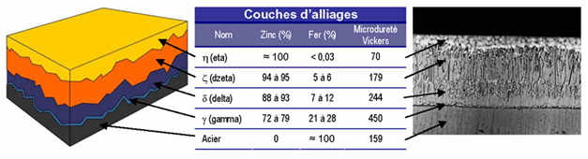
* Une performance prix – durée de vie avant premier entretien inégalée grâce à la très faible vitesse de corrosion du zinc.